TD-LTE智能天线自动测试系统解决方案
来源：互联网
基于上海创远仪器技术股份有限公司研制的TM系列高性能射频开关矩阵和两端口矢量网络分析仪实现TD-LTE9端口智能多频天线S参数自动测试，包括端口驻波、相邻端口隔离度、校准口到各天线单元端口的幅相一致性等指标的测试。
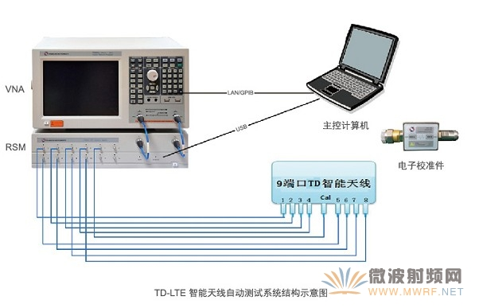
· 一次连接，自动完成天线S参数指标的测试。
· 减轻测试劳动强度，减少测试时间，提高生产效率。
· TM内置匹配负载，空闲端口自动连接到匹配负载，保证测试结果的准确性和一致性。
· 测试结果自动保存，根据定制模版生产测试报表。
· 电子校准件校准，大大减少校准时间。
传统人工测试
· 测量9端口单极化TD-LTE天线的S参数，需要15次连接才能完成。
· 测量9端口单极化TD-LTE天线的S参数，需要35次连接才能完成。
· 工作量相当大，操作繁琐耗时，容易出现误操作，测试准确性难以保证。
· 选用9端口以上网络分析仪，仪器昂贵，生产成本难将接受。
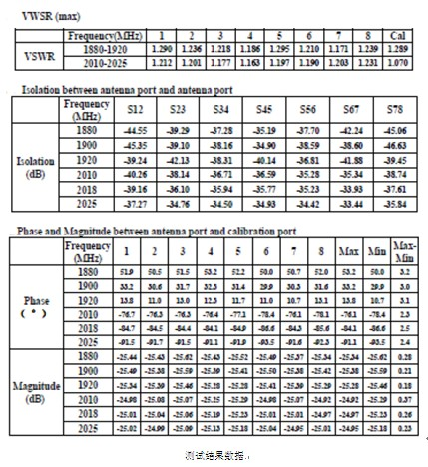
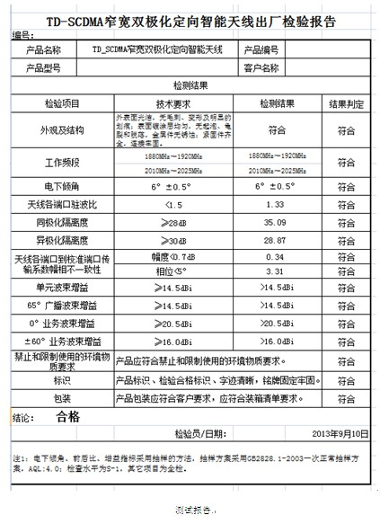
TM系列高性能射频开关矩阵简介
上海创远仪器技术股份有限公司研制的TM系列高性能射频开关矩阵，包括2x8、2x9、2x10、2x12等多种规格，实现全交叉连接，端口驻波小于1.2，端口隔离度高达85dB，内置匹配负载，空闲端口自动连接到匹配负载，保证测试结果的准确性和一致性。
